Геометрия 8 класс
Пятница ...04.2020
Тема. Әйләнәгә орынма, кисүче, аларның үзлекләре
- Видеоурок https://2035school.ru/htmllesson/svoi_stva_xord_sekushix_i_kasatelnyx_ (Открытая школа платформасында)
- Дәреслектән параграф 1 ( 71) не укырга (8 нче бүлек “Әйләнә”);

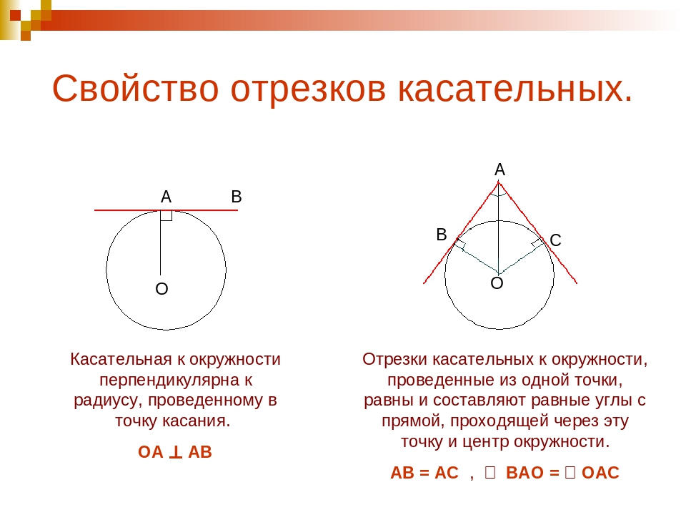

- Дәреслек белән эш:
- № 642; 643
(Эшләгәнне фотога төшереп ватсапка салырга)
- ВПР биреме:
Решу ВПРР сайтыннан Математика 8 класска кереп “Каталог заданий” дан 12 нче биремне ачып 16,17,18нче биремнәрне эшләргә. (Эшләгәнне фотога төшереп ватсапка салырга)

